**东华大学材料学院**

**教学实验中心**

**大型工艺实验讲义**

**PA6的聚合与表征**

**目 录**

第一章实验目的 1

1.1 了解聚合反应与缩聚反应 1

1.2 了解聚合釜 1

1.3 了解PA6的常规合成方法 1

1.4 了解高压间歇聚合PA6工艺和PA6表征的方法 2

1.5 了解PA6后续加工工艺（选修） 2

第二章实验原理 3

2.1 PA6水解聚合原理 3

2.2 PA6分子量调节原理 4

2.3 PA6加工工艺（选修） 4

第三章实验原料和设备 5

3.1实验原料 5

3.2实验设备 5

第四章实验步骤 6

4.1 聚合釜清洗与检查 6

4.2称量原料与投料 6

4.3 聚合实验操作步骤 7

4.4 出料 7

第五章PA6性能测试 8

5.1 测试方法 8

5.2 注意事项 8

5.3讨论与思考 8

# 第一章实验目的

## 1.1 了解聚合反应与缩聚反应

聚合反应是由单体合成聚合物的反应过程。有聚合能力的低分子原料称单体，分子量较大的聚合原料称大分子单体。若单体聚合生成分子量较低的低聚物，则称为齐聚反应，产物称齐聚物。一种单体的聚合称均聚合反应，产物称均聚物。两种或两种以上单体参加的聚合，则称共聚合反应，产物称为共聚物。

缩聚反应，是一类有机化学反应，是具有两个或两个以上官能团的单体，相互反应生成高分子化合物，同时产生有简单分子（如 H2O、HX、醇等）的化学反应。兼有缩合出低分子和聚合成高分子的双重含义，反应产物称为缩聚物。缩聚反应本质可看作为取代。缩聚反应根据反应条件可分为熔融缩聚反应、溶液缩聚反应、界面缩聚反应和固相缩聚反应四种。缩聚反应广泛应用在有机合成、化工化纤等领域。

## 1.2 了解聚合釜

聚合釜是制备高分子化合物的主要设备。一般是立式圆柱形高压釜，带有夹套，以便通入蒸汽或冷水来加热或冷却。用于乳液聚合的，内有不锈钢的水平桨式搅拌器，由电动机通过传动装置和减速器传动。釜的外壁常用碳钢制成，内衬不锈钢，也有衬搪瓷的。聚合时可以单釜间歇生产，也可以是多釜串联连续生产。聚合反应物由一个釜的下部进入下一釜的上部。釜上装有温度、压力等仪表，以及进出料口等。用于本体聚合的，则釜内不装搅拌器，且不串联。此外，还有在长方形金属箱的浅盘中，以一定的速度流入而进行聚合的。

聚合釜一般由釜体、釜盖、夹套、搅拌器、传动装置、轴封装置、支承等组成。搅拌形式一般有锚式、桨式、涡轮式、推进式或框式等，搅拌装置在高径比较大时，可用多层搅拌桨叶，也可根据用户的要求任意选配。并在釜壁外设置夹套，或在器内设置换热面，也可通过外循环进行换热。加热方式有电加热、热水加热、导热油循环加热、远红外加热、外（内）盘管加热等，冷却方式为夹套冷却和釜内盘管冷却，搅拌桨叶的形式等。支承座有支承式或耳式支座等。转速超过160转以上宜使用齿轮减速机.开孔数量、规格或其它要求可根据用户要求设计、制作。

## 1.3 了解PA6的常规合成方法

尼龙6学名聚己内酰胺（PA6），是工程塑料中开发最早的品种，是目前聚酰胺塑料中产量最大的品种之一。PA6具有力学强度高、电气性能良好、耐磨、抗震吸音、耐油、耐弱酸、弱碱、弱极性有机溶剂，加工流动性好等优点，广泛应用于汽车工业、电子、机械等领域。

根据催化引发体系的不同，己内酰胺聚合可分为三种类型：

**水解聚合：**目前工业上多采用这种方法。纯己内酰胺不能聚合，必须加入少量的水、酸、氨或6－氨基己酸、耐纶单体盐等物质才能聚合。

水是主要的引发剂。反应首先是己内酰胺在高温（约260℃）下水解开环，生成6－氨基己酸。水量的多少影响反应的快慢和最终平衡时低分子化合物的含量。添加羧酸可以加速水解开环和聚合反应。占优势的聚合反应是己内酰胺逐步加成于线型分子的末端氨基，形成高分子链和线型分子间氨基与羧基的缩聚反应。反应后期还有酰胺交换反应及酸解、胺解等平衡反应发生。

工业上己内酰胺水解聚合方法一般采用间歇的高压釜法和连续聚合法，而以后者居多。树脂切片通常要经过水洗，以萃取单体和低聚物，再经真空干燥后供纺丝加工或注射成型用。

**负离子聚合：**又称单体浇铸聚合，即无水的己内酰胺在碱金属、碱土金属的存在下，于220℃以上加热，几分钟后即能聚合成粘度极高的聚合物。此法曾称为快速聚合或催化聚合。

**正离子聚合：**单体在无水的条件下和氯化氢、胺盐、金属卤化物等存在下聚合。此法由于聚合转化率和产物的聚合度不高，还仅限于实验室研究。

## 1.4 了解高压间歇聚合PA6工艺和PA6表征的方法

了解高压间歇聚合PA6的聚合工艺，通过不同的工艺条件得到不同性能的PA6。用粘度法、差示扫描量热法（DSC）、光学解偏振法和热台偏光显微镜等手段和方法测试和表征合成产物的分子量、热性能和结晶性能等结构性能参数，进一步分析聚合反应主要工艺参数，如压力、反应温度（包括开环反应温度和缩聚反应温度）、真空度、催化剂用量等对PA6分子量、粘度、结晶性能等物理和化学性能指标的影响；分析不同配方和不同工艺（如开环反应和缩聚反应过程）对PA6性能（包括玻璃化转变温度Tg、熔点Tm、结晶速度等）的影响。

## 1.5 了解PA6后续加工工艺（选修）

PA6注塑，纺丝，与玻璃纤维共混。

# 第二章实验原理

## 2.1 PA6水解聚合原理

水解聚合采用己内酰胺为原料，水为催化剂，在高温高压下制备PA6，反应包括了引发、加成、缩聚、链交换四个阶段。

引发反应：己内酰胺在水的作用下，发生开环反应，生成氨基己酸。

 加成反应: 己内酰胺和已生成的氨基己酸发生亲核加成反应，使分子链增长。

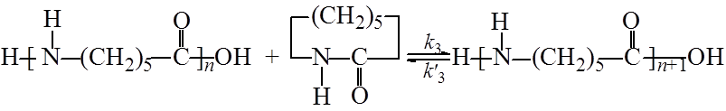

缩聚反应：氨基己酸自身缩聚。

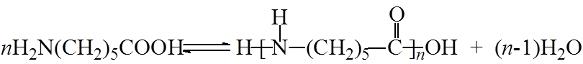

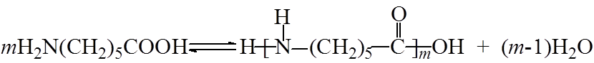

链交换反应：包括（A）聚合物链之间交换反应，（B）聚合物分子链与另一聚合物氨端基之间的交换反应，（C）聚合物分子链与另一聚合物羧端基间的交换反应。

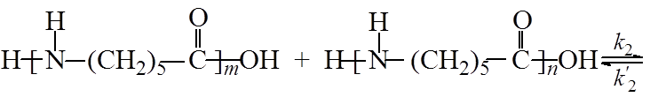

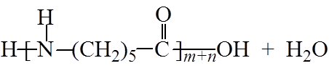

封端反应：



## 2.2 PA6分子量调节原理

在线型分子达到一定聚合度时，主要是酰胺基间的交换反应而改变聚合物的相对分子质量分布。由于聚合过程和最后产物的性质均受此三个平衡反应（加成，缩聚，链交换）的影响，而调节一定的聚合度是保证产品性能的重要方法。一般采用保持聚合体系中一定的水的浓度或加入带有羧基或氨基的化合物，以改变聚合体系的官能团比例来达到调节相对分子质量的目的。

## 2.3 PA6加工工艺（选修）

PA6注塑加工；纺丝加工，中空吹膜加工。

# 第三章实验原料和设备

## 3.1实验原料

**表3-1实验原料**

|  |  |  |  |
| --- | --- | --- | --- |
| **中英文名称（简称）** | **规格** | **来源** | **备注** |
| **己内酰胺** | **化学纯** | **国药集团化学试剂有限公司** |  |
| **己二酸** | **化学纯** | **国药集团化学试剂有限公司** | **分子量调节剂** |
| **水** | **去离子** | **自制** | **催化剂** |

## 3.2实验设备

**表3-2 实验仪器**

|  |  |  |
| --- | --- | --- |
| **名称** | **型号** | **生产厂家** |
| **高压聚合釜** | **2L** | **扬州普利特科技有限公司** |

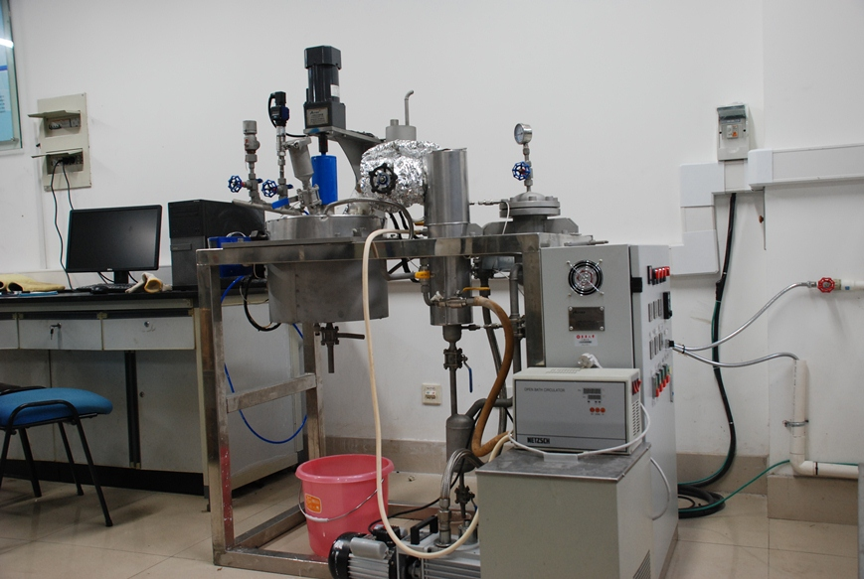

# 第四章实验步骤

## 4.1 聚合釜清洗与检查

打开聚合釜总电源，打开冷却水，打开电脑；

打开除进料阀门之外的所有阀门，使用纯水冲洗聚合釜，加入纯水，2升的反应釜加约1升纯水；关闭进料阀门，再加热至150℃，观察压力是否达到300KPa；

当釜内温度升至150℃时，手动转动电机，发现电机可转动即可开始搅拌，搅拌速度50Hz，搅拌大约用半小时，打开气相出口处阀门，利用压力冲洗管道；之后关闭加热，待釜内温度降至100℃以下时打开出料口，放出纯水；

清洗后关闭出料阀门，打开真空泵。观察真空规中的水银是否爬上毛细管。一般到70 Pa就可以认为反应釜可以保持真空（如果水银爬不上毛细管，就要检查真空密封性，直至达到试验要求的真空度）。关闭真空泵，及相关的阀门，更换出料口密封帽，准备加料。

## 4.2 称量原料与投料

称取600g己内酰胺，适量纯水，己二酸。

第一次聚合实验，要求无分子量调节剂，反应釜内压为1.2~1.5MPa；

第二次聚合实验，要求PA6分子量控制在15000~18000，反应釜内压为1.2~1.5MPa。

每位同学自己计算需要加入的纯水及己二酸含量，制定配方。

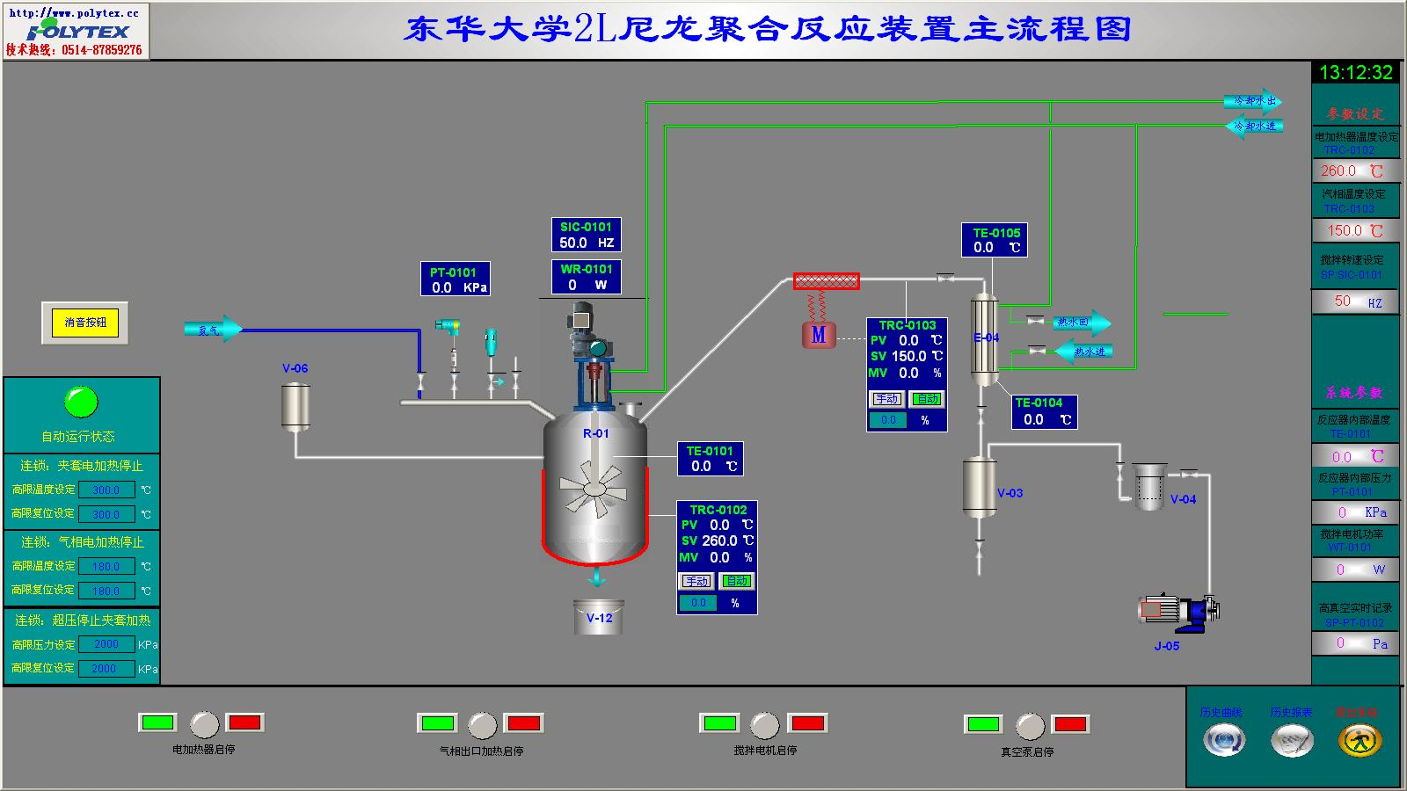

## 4.3 聚合实验操作步骤

1、加料

按己内酰胺，己二酸，己内酰胺，纯水的顺序依次加料。加料结束后，拧紧加料口，检查抽真空处的阀门、出水处阀门（两个）、真空规的阀门是否关上；打开充气阀门，冲入氮气，压力位200KPa后停止充氮，打开微量调节阀门，将气体排出，如此循环两次后，最后充入氮气，压力为250Kpa，关闭所有阀门。

2、开环聚合

1）设定釜温在240℃；开始加热，待釜内温度上升至150℃时打开搅拌装置，设定搅拌速率为50Hz；

2）开始搅拌时，就记下时间，每15分钟记读数：功率、压力、油温、釜内温度；

3）待油温稳定在240℃，釜内温度达到200摄氏度后，每5分钟提高油温5℃，直至油温升至260℃；

4）在实验期间，要注意压力的变化。当压力表的视数到1.8MPa时，要缓慢的放出氮气；经过2h反应后，打开循环水浴装置，水浴温度设定为90℃；

5）经过4.5h后，打开微量调节阀门，泄压并出水，整个过程持续30min；

出水完全根据下列条件判断：A）看是否有水下落； B）达到理论出水量（出水量即加入纯水量）；C）压力表为0读数。

3、缩聚

1）记录功率，开启真空泵，控制阀门开关大小，缓慢提高真空度；

2）在高真空阶段，看真空规是否上柱，记录最高真空度。当功率比起始时功率高出15~20时即可结束反应，准备出料。

## 4.4 出料

通氮气消除反应系统负压，充入100KPa氮气，打开出气阀和微量调节阀，排出氮气，拧掉出料口螺母，引熔体到事先放有自来水的出料槽中，加适量氮气以保持出料速度，得到条状PA6，直接进入切粒机切粒。

# 第五章PA6性能测试

## 5.1 测试方法

1、粘度法测定PA6树脂的特性粘度

步骤：参见《化学纤维实验教程》

2、PA6树脂的差热分析（DSC）

送样至DSC样品测试处，具体操作步骤参见《化学纤维实验教程》

3、光学解偏振法测定PA6树脂的结晶动力学速度常数

步骤：参见《化学纤维教程》

4、热台偏光显微镜测定PA6树脂的结晶过程

步骤：参见《化学纤维教程》

## 5.2 注意事项

1、实验过程中涉及到高压和电热电动设备，因而需充分注意安全；

2、在实验过程中出料（一般为缩聚结束后）要注意卸压完全；

3、严格控制预缩聚时的真空度，以防低聚物被带出而堵住真空系统管道；

4、重点观察和理解如何通过某些过程参数（如搅拌功率的变化）来控制聚合反应的进行。

## 5.3讨论与思考

1、在实验过程中如何控制缩聚反应速度？

2、PA6合成过程中可能的副反应及其控制方法？

3、PA6分子量是怎么控制的？